**Защитите птиц от болезни Ньюкасла!**

[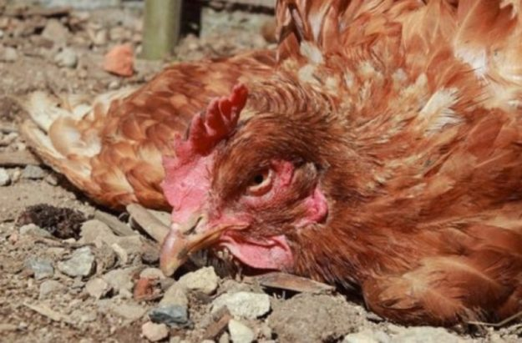](https://cdn-svetmayakov.storage.yandexcloud.net/uploads/2019/02/%D0%9A%D1%83%D1%80%D1%8B.jpg)

Фото из открытых источников (иллюстрация).

Ежегодная весенняя миграция птиц несет с собой определенную опасность – перелетные пернатые могут быть переносчиками особо опасных заболеваний, таких как болезнь Ньюкасла.

Болезнь Ньюкасла (псевдочума) - высококонтагиозная вирусная болезнь птиц из отряда куриных (кур, индеек, фазанов, цесарок, павлинов), характеризующаяся поражением органов дыхания, пищеварения, центральной нервной системы и высокой смертностью. Для человека болезнь Ньюкасла не представляет опасности, но после контакта с зараженной особью может появиться недомогание, напоминающее ОРЗ.

Возбудитель болезни - РНК-содержащий вирус, солнечный свет убивает его за 2 суток, в птичниках в зимнее время сохраняется 140 дней, летом — 7 дней. Источник возбудителя инфекции — больная и переболевшая домашняя и синантропная (воробьи, вороны, голуби) птица. Резервуаром возбудителя могут быть перелетные дикие птицы, а также домашние утки, гуси.

Факторами передачи вируса являются яйца, перо и пух, полученные от больных птиц, тушки вынуждено убитой птицы, инвентарь, подстилка, корма. Заражение птицы происходит через корм, воду, воздух, при совместном содержании здоровой и больной птицы.

Клинические признаки - при естественном заражении птицы инкубационный период болезни 2-15 дней.  Отмечают повышение температуры тела, слабость, птица отказывается от корма, теряет ориентацию, у 40-70% заболевших наблюдают расширение зоба, истечение из ротовой полости дурно пахнущей жидкости, выделения жидкого помета с примесью слизи, крови и желчи. Птица дышит с открытым клювом, слышны хрипы, карканье, птица чихает; появляются признаки поражения нервной системы — скручивание шеи, отвисание крыльев, хвоста, поражение ног.

Лечение не разработано. Больных лечить нецелесообразно ввиду опасности распространения возбудителя инфекции.

Основным методом профилактики является вакцинация. У вакцинированной птицы иммунитет сохраняется 3-6 месяцев.

В связи с угрозой заболевания птицы болезнью Ньюкасла государственная служба Жлобинского района убедительно просит Вас выполнять ряд необходимых мероприятий с целью недопущения этого заболевания:

- содержать птицу в закрытом режиме (засечивать окна, двери, выгульные площадки);

- инвентарь по уходу за птицей и корма хранить в закрытых помещениях;

- регулярно проводить уборку и дезинфекцию помещений;

- не допускать контакта домашней птицы с синантропной (воробьи, вороны, голуби) и дикой перелетной птицей;

 - при выявлении характерных признаков болезни либо случаев внезапного падежа птицы немедленно обратится в государственную ветеринарную службу;

 - не покупать молодняк птицы, яйцо и мясо птицы в неустановленных местах и без ветеринарных сопроводительных документов;

- приобретенную птицу карантинировать (содержать отдельно) в течение 30 дней;

 - вакцинировать кур против болезни Ньюкасла.

**ПОМНИТЕ!**

Выполнение этих требований и рекомендаций позволит избежать заноса болезни Ньюкасла на территории Ваших подворий, сохранит птицу от заболеваний и обеспечит эпизоотическое благополучие на территории района.

ГУ «Жлобинская районная ветеринарная станция» в марте-апреле, июне-июле 2025 года организует профилактическую вакцинацию птицы против болезни Ньюкасла. Точные графики проведения вакцинации на территории района (дата, время, населенные пункты) будут доведены Сельским Советам для своевременного оповещения населения. Дополнительную информацию можно получить по телефону 7-81-46.

В черте города вакцину можно получить в городской ветеринарной станции (ул. К.Маркса, 58/1) по предварительной записи по тел. 7-81-75, 7-81-33.

Константин Дойлидов, главный ветеринарный врач Жлобинского района.